Лягушки.

Лягушки – это амфибии, населяющие практически все части мира. Они обитают повсюду – в водоемах или болотах, на земле, даже на глубине нескольких метров в твердом слое глины, на деревьях.
Это обстоятельство не могло не отразиться на видовом разнообразии лягушек.
Эти удивительные земноводные подразделяются на три вида: собственно лягушки, жабы и квакши.
Лягушки обладают гладкой или слегка бугорчатой кожей, зубами, расположенными на верхней челюсти и плавательными перепонками на задних лапах.
Самый крупный представитель лягушечьего мира – лягушка-голиаф (Conraua goliath). Эта гигантская лягушка может весить более трех килограммов, ее длина составляет около 90 см. Крепкие ноги лягушки-голиафа позволяют ей совершать прыжки длиной в три метра.
Самые маленькие лягушки, обитающие на Кубе, имеют длину тела от 8,5 мм до 12 мм.
Жабы в отличие от лягушек, не имеют зубов. Кожа жаб основательно покрыта бугорками, она темнее и суше чем кожа лягушек. Позади глаз у них располагаются околоушные хорошо развитые железы. Вообще представители семейства жаб предпочитают жить на суше, отправляясь к воде лишь в период размножения.
Самая большая в мире жаба – это жаба ага, ее вес может достигать более двух килограммов. Помимо того, жаба ага – одна из самых ядовитых среди жаб и лягушек. Самая маленькая в мире жаба имеет длину всего 2,4 см.
Квакши – это самое мелкое семейство среди трех названных. Квакши отличаются от прочих видов наличием расширенных дисков на пальцах, помогающих им взбираться вверх. Некоторые виды квакш умеют «летать», собственно говоря, это не полет в полном смысле слова, а планирование. Эта способность позволяет квакшам спасаться от врагов, они могут «улететь» на расстояние до12 метров.
Зрение у лягушек устроено таким образом, что они могут одновременно смотреть вперед, вбок и вверх. Они никогда не закрывают надолго глаза, даже во время сна.
Влажная кожа лягушек имеет бактерицидные свойства. Наши предки, зная об этом, бросали их в молоко, чтобы оно не скисло.
Однако не все виды лягушек безобидны. Например, лягушки «кокои», обитающие в джунглях Южной Америки и Колумбии, были признаны самыми ядовитыми сухопутными животными на нашей планете. Яд этой лягушки в тысячи раз сильнее цианистого калия и в 35 раз сильнее яда среднеазиатской кобры.
В Японии лягушек считают символом удачи.
В Древнем Египте, лягушки были символом воскресения и даже мумифицировались вместе с мертвыми. Вероятно, это связано с тем, что многие виды лягушек, обитающие в умеренных и холодных широтах, ежегодно уходят в спячку, замерзая, а весной вновь воскресают. Дело в том, что лягушки производят незамерзающую молекулу – глюкозу. Жидкость в тканях становится от морозов сиропообразной, не образовывая кристаллов льда, что позволяет амфибиям выжить.
Ужасный листолаз (Phyllobates terribilis) – одно из самых ядовитых животных на Земле и самая ядовитая лягушка из известных науке. Её кожа покрыта сильнейшим ядом - батрахотоксином. Причем, одна особь обладает достаточным количеством яда для того, чтобы смертельно отравить 10 взрослых мужчин! Коренной народ Колумбии – эмбера – на протяжении веков использовал мощный яд ужасных листолазов для смазывания им наконечников стрел.
Жар-птица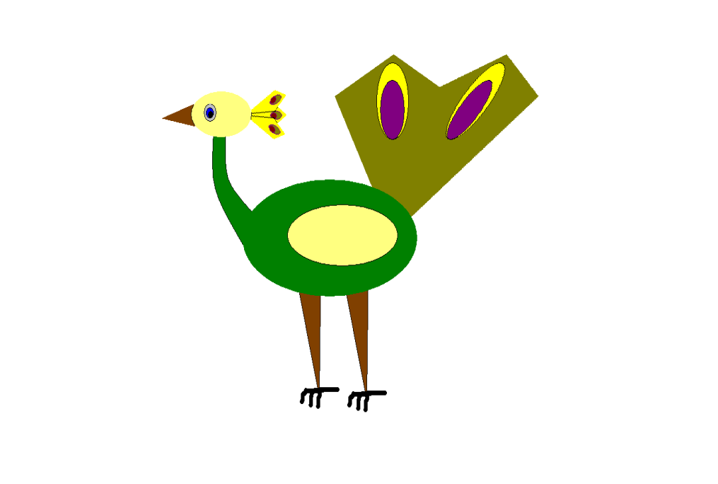
Древняя стихия, олицетворяющая вечность жизни. Предмет восхищения и восторга – Жар-птица. Вечная молодость, идеальная красота, а песни этой чудо птички способно исцелить больных и вернуть зрение слепым. Жар-птица – сказочный образ необыкновенной красоты, со сверкающими в темноте перьями, горящими как языки пламени. Образ Жар-птицы знаком каждому из славянских сказок, особенно из русских («Иван Царевич и Серый Волк», «Конёк-Горбунок», «Жар-птица и Василиса-царевна»).
Жар-птица воплощает мечту о счастье. Найти её или взять светящееся перо Жар-птицы – значит поймать удачу за хвост.
Кстати, птичка эта питается, в основном, золотыми яблочками, которые способны подарить вечную молодость и такое привлекающее бессмертие.
Известно из легенд, что Жар-птица умирает осенью, но уже весной воскрешается. Часто, Жар-птица именуется в народе как Огненный Дух.
Жар-птица обладает целебным даром, тот, кто слушает её обретает здоровье и силы. Добыть Жар-птицу удаётся только доброму молодцу и то, только после серии различных препятствий
«… Вот полночною порой
Свет разлился над горой, –
Будто полдни наступают:
Жары-птицы налетают…»

Слон
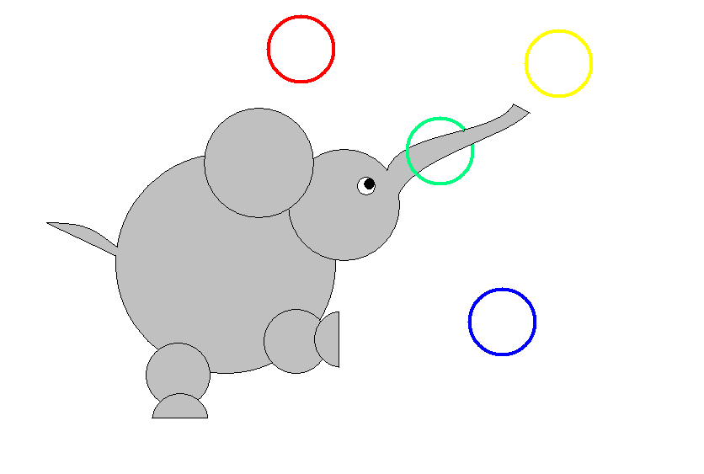
Слоны — удивительные животные. Они очень любят воду, они любят "принимать душ" поливая себя с помощью своего многофункционального хобота. Хобот у слона это длинный нос с различными функциями. Он благодаря ему дышит, нюхает, пьет, захватывает еду, и даже издает звуки:) Один только хобот содержит приблизительно 100 000 мускулов. У индийских слонов есть на конце хобота небольшой отросток похожий на палец, который они могут использовать, чтобы брать какие-то небольшие предметы (у Африканского слона подобных "пальцев" два) Так же у слонов очень мощные бивни. Слоновая кость очень ценится у людей, поэтому множество слонов убивают ради их бивней. Сейчас торговля слоновой кости незаконна, но все же она не устранена полностью. Третья часть слоновьих бивней скрыта в теле животного, а слонов с большими бивнями сейчас практически не осталось, так как все они были уничтожены охотниками за слоновой костью. Бивни растут на протяжение всей жизни животного, чем старше слон — тем больше бивни. Согласно примерным расчетам ученых, слон питается не менее 16 часов в сутки, поглощая за всё это время около 45-450 килограмм различной растительности. В зависимости от погодных условий, слон выпивает 100-300 литров воды в день. Слоны обычно держатся стадами, где все особи связаны родством. Они умеют приветствовать друг друга, старательно заботятся о потомстве, и всегда хранят верность стаду. Если кто-либо из членов стада погибает, другие слоны сильно грустят. Слоны также одни из тех животных, которые умеют смеяться. Продолжительность жизни у слонов в среднем равна человеческой, как правило это 70 лет. У слонов очень хорошая память. Они помнят людей, которые с ними хорошо или плохо обращались, а также места, в которых с ними происходили те или иные события.

Лиса

Хищник, который побеждает не столько силой, сколько умом и хитростью, может одурачить не только добычу, но и человека. Недаром говорят «хитрый, как лиса». Образ лисы вошел во многие сказки и легенды про лисиц у различных народов. Лисы были как олицетворением нечистой силы, так и символом огня, очищения.
У славян было особое отношение к лисе, как к темному животному. Лисицами восхищались за их красоту и изобретательность, несмотря на то, что рыжие бестии никогда не упускали случая залезть в курятник.
На Востоке лиса служила символом женской магической силы и искусства соблазнения. Так в Китае верили, что лисы-оборотни (Хули-цзин) живут тысячелетиями и питаются энергией соблазненных ими мужчин. Похожие легенды о кицунэ существуют и в Японии.

Мимоза
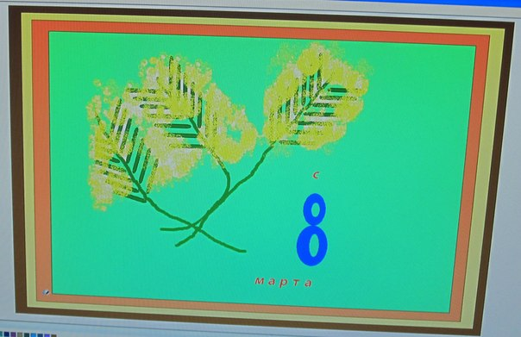
Самый известный вид — стыдливая мимоза (Mimosa pudica). Травянистое растение в 30—60 см высоты; двоякоперистые листья его особенно чувствительны, складываясь и опускаясь в темноте от самого легкого прикосновения и других раздражающих причин. Подобной же раздражительностью обладают и другие виды мимоз. Растёт в Бразилии. Часто разводится ради украшения и физиологических опытов.

Дом
Самым древним жилищем являются землянки.
Земля́нка — углублённое в землю жилище, прямоугольное или округлое в плане, с перекрытием из жердей или брёвен, засыпанных землёй.
Один из древнейших и повсюду распространённых видов утеплённого жилья; известна с эпохи неолита . Внутри обычно находился очаг, а вдоль стен — нары. В славянских землях полуземлянки (землянки с бревенчатым срубом, бо́льшая часть которого возвышается над землёй) сохранялись до позднего средневековья XIII—XIV веков. Славянские землянки Пражской культуры имели квадратное основание и углублялись в землю до 1 м. Имелись ступени. В северо-западном углу располагался открытый очаг, сложенный из камней. Наклонная крыша держалась на вкопанных шестах^{[1]}.

Ёжик
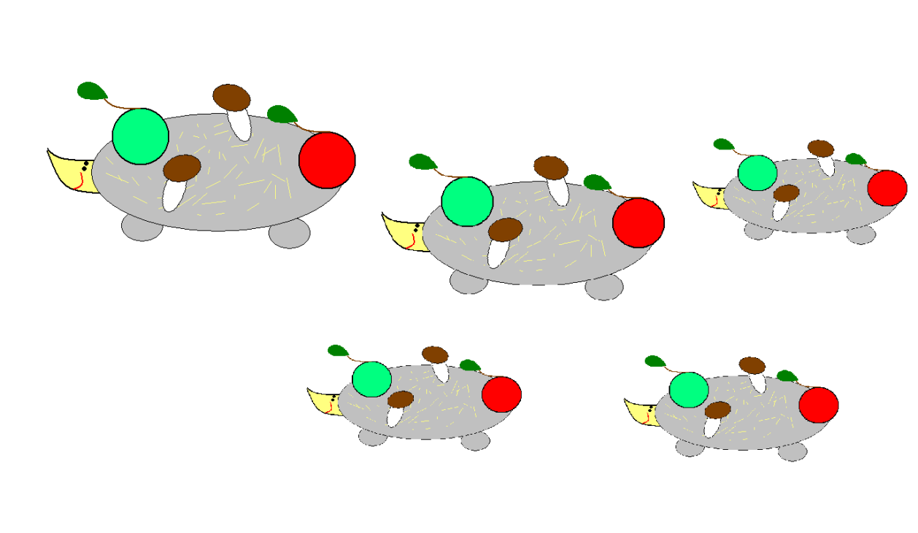
Согласно легендам, своим происхождением еж обязан черту. Дело было так. Черт, сидя на пне, приводил в порядок свою шкурку – расчесывал ее. Волосы он скидывал на землю. Вот из этих волос и появился еж.
В мифах болгар еж – мудрец и долгожитель, никогда не стареющий, так как пользуется омолаживающей травой.
По поверьям сербов, мордочка ежа – оберег от сглаза, сердце – талисман от болезней, а моча – противоалкогольное средство.
В античный период шкурки ежей сушили, натянув на дощечки. Получались прекрасные гребни для шерсти овец.
Издавна ежей употребляли в пищу: запекали в глине для избавления от колючек. А цыгане отдавали предпочтение жареным ежам. Это было их национальное блюдо.
Ежи, как вид, существуют 15 млн. лет.
Известно 17 разновидностей ежей.
Количество игл на теле ежа – 7-10 тысяч, причем иглы обновляются – старые выпадают, а новые отрастают. Отмечено, что за год из трех иголок меняется только одна. Растет иголка долго – более года.
Рождаются ежата голыми. Только на второй-третий день после рождения их тельце начинает покрываться иголками.
На иглах ежей собирается большое количество клещей, и вот, как раз иглы-то и мешают ежам избавиться от паразитов. Это позволило ученым ввести единицу «еж-час». Еж-час – это клещи, собранные зверьком в течение часа во время лесных прогулок. Такой подсчет очень важен для эпидемиологов – позволяет выявить степень зараженности энцефалитом в природных очагах.
Интересно происходит знакомство ежей с новыми запахами. Сначала зверьки пробуют предмет на вкус – облизывают его. При этом во рту ежа появляется душистая слюна. Но на этом знакомство не заканчивается. Теперь в ход идут иголки – ежи трутся о предмет с незнакомым запахом. Такое поведение ежей было замечено при их знакомстве с сигаретами – ежи накалывали окурки на свои иглы. Не проходили они мимо и носовых платков, источающих запах парфюма, проявляли интерес к кофейным зернам.
Общение ежей происходит с помощью свиста. Ворчат они, когда разозлятся.
В спячку, на зиму, впадают на 128 дней. В это время ежи – хладнокровные животные, т.к. температура тела – всего 2 градуса. Нормальная же температура тела – 34 градуса ( в период бодрствования).
Частота дыхания ежей в период спячки и бодрствования различна: в спячке она составляет 6-8 раз в минуту, а при бодрствовании – 40-50 раз.
В момент серьёзной опасности ежи не только испражняются, но и вываливаются в своих фекалиях. Очевидно, такое поведение зверьков – их способ защиты.

